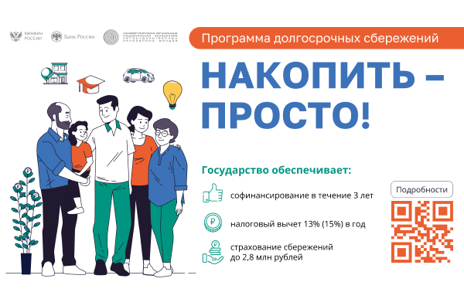

С 1 января 2024 года в России стартовала программа долгосрочных сбережений (ПДС). Это новый долгосрочный сберегательный продукт, который позволит сформировать дополнительный финансовый ресурс на долгосрочные стратегические цели, а также финансовую подушку безопасности, в том числе на случай наступления особых жизненных ситуаций.

Программой долгосрочных сбережений могут воспользоваться граждане любого возраста с момента наступления совершеннолетия. Кроме того, договор долгосрочных сбережений можно заключить в пользу своего ребенка или любого другого лица, независимо от его возраста.

Операторами программы, которые обеспечивают сохранность и доходность сбережений и осуществляют выплаты этих сбережений, являются негосударственные пенсионные фонды (НПФ). Список НПФ, которые подключились к программе, можно найти на сайте Ассоциации негосударственных пенсионных фондов (<http://www.napf.ru/PDS>).

Формировать сбережения человек может самостоятельно за счет взносов из личных средств, а также за счет ранее созданных пенсионных накоплений. Направить свои средства с пенсионного счета на счет по договору долгосрочных сбережений возможно с помощью единого портала Госуслуг или через подачу заявления в НПФ.

Программа не предусматривает каких-либо требований к размеру и периодичности взносов, уплачиваемых по программе. Размер как первого, так и последующих взносов определяется гражданином самостоятельно. Кроме того, производить взносы в рамках программы долгосрочных сбережений сможет и работодатель.

Внесенные на счет средства будут застрахованы на 2,8 млн рублей.

Новый механизм предусматривает различные стимулирующие меры для участников программы, в том числе дополнительное софинансирование со стороны государства до 36 тысяч рублей в год (в течение 10 лет). Кроме того, участники системы смогут оформить ежегодный налоговый вычет до 52 тысяч рублей при уплате взносов до 400 тысяч рублей в год.

Подробнее с условиями программы можно познакомиться на следующем сайте:

Мои финансы:  [https://моифинансы.рф/programma-dolgosrochnyh-sberezhenij-new](https://xn--80apaohbc3aw9e.xn--p1ai/programma-dolgosrochnyh-sberezhenij-new/);